**Wenen**

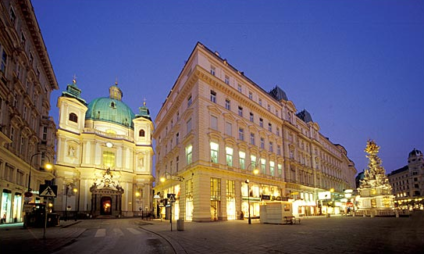

**Peterskirche**

* De Peterskirche is een glorieuze hoog-barokke kerk gelegen in het hartje van de stad aan het winkelgebied van Graben.
* 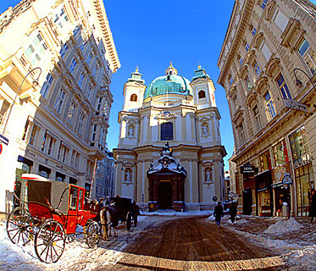De kerk, die wat weggedrukt staat op een nogal klein uitgevallen plein staat bekend om het opulente interieur met stucco decoraties en prachtige fresco's.

**De kerk**

* 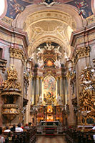De Peterskirche staat in het midden van een klein plein en neemt haast alle ruimte in beslag. Jammer genoeg wordt de kerk daardoor voor een groot deel aan het zicht onttrokken door de grote gebouwen die er vlak rond staan.
* Op deze plaats stond reeds in de achtste eeuw een kerk, mogelijk werd dat zelfs gebouwd op een nog ouder, Romaans gebouw uit de vierde eeuw.
* Het huidige ellipsvormige gebouw werd opgetrokken tussen 1702 en 1733 naar een ontwerp van Gabriele Montani.
* Verscheidene andere architecten werkten mee aan het project en de kerk werd waarschijnlijk voltooid door Johann Lukas von Hildebrandt, een Oostenrijkse hofarchitect die eerder al verantwoordelijk was voor het Belvedere Paleis.
* De beperkte ruimte die beschikbaar was voor het bouwen van de kerk leidde tot het ongewone ontwerp met een monumentale koepel die de twee kerktorens volledig overschaduwt.

**Interieur**

* Het rijkelijk versierde interieur is overweldigend. Een overvloed aan marmeren pilasters, vergulde standbeelden, verfijnde stucco en indrukwekkende fresco's maken van het interieur een groots kunstwerk.
* 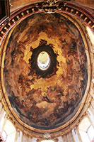De versiering van de preekstoel is bijzonder overdadig, met talloze vergulde standbeelden die in 1716 gemaakt werden door Matthias Steindl.
* De prachtige fresco's op het indrukwekkende koepelgewelf toont de Verrijzenis van de Maagd Maria en werd in 1714 geschilderd door Johann Michael Rottmayr, een hoog aangeschreven Oostenrijkse barokschilder.
* Tegenover de preekstoel bevindt zich een dramatische beeldengroep ontworpen in 1729 door Lorenzo Mattielli, een Italiaanse beeldhouwer.
* De vergulde beelden tonen de martelaar Johannes Nepomuk die van de Karelsbrug in Praag wordt geworpen.
* Het hoog-barokke altaar werd gemaakt door Santino Bussi naar een ontwerp van Antonio Galli, lid van de Galli-Bibiena familie, een familie van 17e en 18e eeuwse Italiaanse kunstenaars.
* Galli was ook verantwoordelijk voor de trompe-l'oeil boven het altaar.